**ASSUNTO: SOLICITO AO SENHOR PREFEITO MUNICIPAL, PARA QUE DETERMINE AO DEPARTAMENTO COMPETENTE MELHORIAS NA UBS DR. NORBERTO ARAUJO COELHO (MARIA BEATRIZ).**

**DESPACHO:**

**SALA DAS SESSÕES____/____/_____**

**PRESIDENTE DA MESA**

**INDICAÇÃO Nº DE 2020**

**.**

**SENHOR PRESIDENTE,**

**SENHORES VEREADORES e SENHORAS VEREADORAS,**

## 

**INDICO** ao **Exmo. Senhor Prefeito, Arquiteto Carlos Nelson Bueno**, para que determine ao Departamento Competente as seguintes melhorias na UBS Dr. Norberto Araujo Coelho (Maria Beatriz):

**-** Instalação de ventilador na Recepção

- Realizar Pintura em Geral:

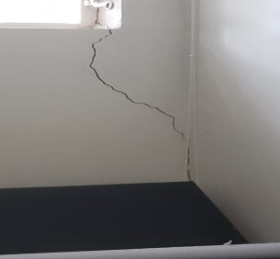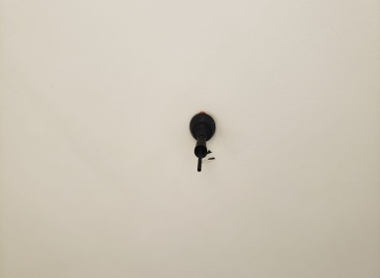

**SALA DAS SESSÕES “VEREADOR SANTO RÓTOLLI”, em 07 de julho de 2020.**

VEREADOR ANDRÉ ALBEJANTE MAZON

PTB – Partido Trabalhista Brasileiro 